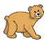
productos que nos ofrece la oveja
Delinea el círculo con lana en los productos que nos brinda la oveja.

